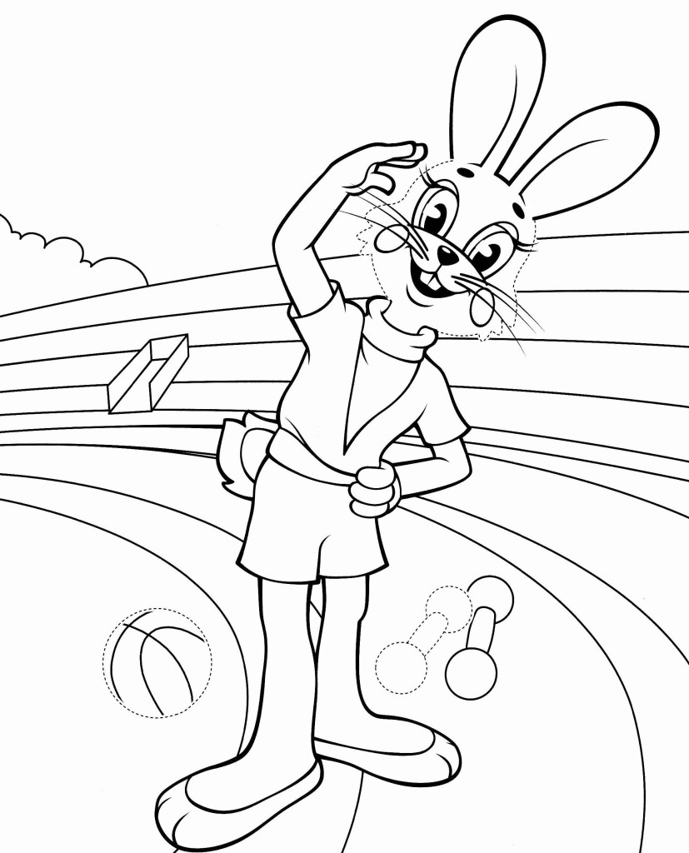

МАДОУ ЦРР ДС № 167 г. Тюмени

Памятка для родителей

«ГТО в детском саду»

Нормативы 1 ступень 6-8 лет

Инструктор
по физической культуре
Колова Л. Г.

Ноябрь 2018 г.
Что такое ГТО?
Общероссийское движение «Готов к труду и обороне – программа физкультурной подготовки, которая существовала в нашей стране с 1931 по 1991 год».
Основная цель возрождения ГТО – популяризация спорта и увеличесние числа людей, ведущих активный образ жизни.
От значка ГТО к олимпийским медалям. Так звучал лозунг, вдохновлящий миллионы граждан России на ежедневные занятия физической культурой, спортом, утренней гимнастикой. Получение и дальнейшееношение значка ГТО было почетным, обеспечивало дорогу в большой спорт.
Сегодня ГТО – Горжусь тобой, Отечество (обновленный лозунг). Это название – призыв оказалось более личным, более теплым, в нем напрямую упоминается святое для русского человека слово «Отечество.
Предлагаем вашему вниманию нормативы ГТО для детей 6-8 лет. Ведь комплекс ГТО могут сдавать дети уже с детского сада.
Полную информацию о порядке сдаче нормативов можно узнать на сайте www.gto.ru
